书名：德国债法总论（第7版）（外国法学教科书精品译丛）
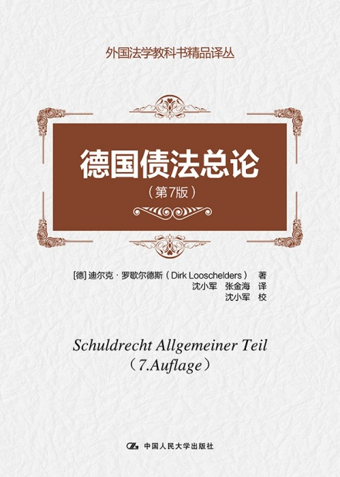
书号：978-7-300-19861-3
作者：[德]迪尔克·罗歇尔德斯 Dirk Looschelders
责任编辑：施洋
页数：469
装祯：平装
出版时间：2014-09-15
定价：69元
出版社：中国人民大学出版社
- 本书卖点
本书系非常经典的教科书，向读者清楚而准确地介绍作为德国私法核心领域的债法总则的体系，通过判例选取的大量例子说明了所探讨的问题如何能够对案件的处理起着重要的作用，堪称大陆法系的代表与精华。
它不只是讲概念和原理，而是教你怎么去用。同样都是举例子，一般教材给你举例是要帮着你理解概念和原理，碰到案子你可能还是不知道从哪里开始分析，而经典的教科书则完全是帮助一进大学法律系的人直接去解决实际问题，可以和德国的法科生同步学习。
◆ 读者定位
法学专业学生
大专院校法学研究人员
法律职业从业人员
- 作者简介
迪尔克•罗歇尔德斯（Dirk Looschelders ），1960年生于Lüchow, 在曼海姆大学学习法律，并于1995年获得博士学位，博士论文题目为《国际私法中的调整》（Die Anpassung im internationalen Privatrecht），其后于1998年同在曼海姆大学完成教授资格论文，题目是《私法中受害人的与有责任》（Mitverantwortlichkeit des Geschädigten im Privatrecht）。自1999年10月1日起担任杜塞尔多夫大学教授，并自2006年起任保险法研究所所长。
◆内容简介
本书以清晰、准确的语言阐释了新债法。书中由判例选取的大量例子说明了所探讨的问题如何能够对案件的处理起着重要的作用。作者表明，新给付障碍法的构造可以追溯到一个统一的基础模式之上。附录收有六个详细的附解答的案例。具有高度的帮助记忆价值的常规债法基础知识一览表对论述作了补充。
◆ 简要目录
第1部分 基础知识
第1章 债务关系
第2章 债法的法源
第３章 合同自由及其界限
第4章 诚实信用原则
第2部分 债务关系的发生
第5章 通过法律行为（尤其是合同）建立债务关系
第6章 缔约自由原则及其限制
第7章 形式自由原则及其限制
第8章 附撤回权或返还权地订立合同
第9章 特别销售形式中消费者的保护
第10章 先合同债务关系
第11章 将第三人纳入债务关系
第12章 法定债务关系
第3部分 债务关系的内容
第13章 债务关系内容的确定
第14章 给付的模式
第15章 给付义务的典型标的
第16章 各给付义务的内容
第17章 给付义务的联系
第18章 以一般交易条款构建法律行为性债务关系
第4部分 给付义务的消灭
第19章 履行
第20章 抵销
第21章 给付义务消灭的其他情况
第5部分 债务关系中的障碍
第1编 基础知识
第22章 导言
第23章 作为给付义务排除事由的给付不能
第24章 作为损害赔偿规定与解除规定核心要素的义务违反
第25章 债务人的有责性
第2编 损害赔偿请求权
第26章 第280条第1款的统一责任要件
第27章 因义务违反而发生的简单的损害赔偿
第28章 拖延损害（迟延损害）的赔偿
第29章 基于义务违反的替代给付的损害赔偿
第30章 因自始不能而发生的替代给付的损害赔偿（第311a条第2款）
第31章 双务合同中替代给付的损害赔偿的计算
第32章 徒劳的费用的赔偿（第284条）
第33章 交出替代物的请求权（第285条）
第3编 解除与对待给付义务的丧失
第34章 基本立场
第35章 给付拖延与瑕疵给付
第36章 违反保护义务
第37章 给付不能
第4编 给付障碍的其他情形
第38章 债权人迟延
第39章 交易基础障碍
第40章 基于重大事由而终止合同
第41章 违约金
第6部分 合同的回复
第42章 解除的法律效果
第43章 消费者合同的回复
第7部分 损害法
第44章 损害法的基本思想与功能
第45章 损害的概念与种类
第46章 损害的引起与归责
第47章赔偿权利人
第48章 损害赔偿的方式与范围
第49章 非物质损害的赔偿
第50章 边缘情况
第51章 受害人的与有责任
第8部分 多人关系中当事人的地位
第52章 利益第三人合同
第53章 债权人的更换
第54章 债务人的更换
第55章 多数债权人与债务人
附录 案例解析中的给付障碍法
法条索引
术语索引
判决索引
译后记
◆ 上架建议
法律 专著
◆ 书摘
本书的首要目标在于，向读者清楚而准确地介绍作为德国私法核心领域的债法总则的体系。它在广泛的领域里反映了2001年11月26日通过的《债法现代化法》所进行的债法改革的影响。这次改革大大改变了德国债法的结构。这一点特别是对履行障碍法至为明 显，因而对它的介绍将会特别详细。德国履行障碍法的传统制度（履行不能、履行迟延、积极违反合同）在改革中并没有被废除，不过，可能被继续发展了，并被放入了一个新的体系之中。此外，买卖法上的瑕疵担保责任被并入普通履行障碍法中。立法者以此追求的目的在于，改善规定的透明度，并强化德国债法在国际讨论中的地位。不过，这一目的在多大程度上实现了，学界对此的评价直到今天都很不一致。本书对德国债法发展的介绍从法律比较的角度也是有益的。因为很多法律制度在《德国民法典》生效后是以德国旧履行障碍法的方案为导向的。就这一点来说，德国的改革也可以给其他国家的法律政策讨论提供动力。中国法在传统上也深受德国法的影响，因此，我非常高兴，我对德国债法结构的思考现在也能介绍给中国读者。借此也希望继续促进已经证明是行之有效的中德法学之间的对话。
已经于2002年1月1日生效的《债法现代化法》对德国债法的结构做了根本性的改 变，该法于2001年11月26日（BGBl.I S.3138）通过。该法的最终文本直到2001年9月底才确定，法律的迅速生效不仅给司法实践，也给学说提出了极大的挑战。这也特别体现在新法在教学上应当怎样才能最好地传授的问题上。这本书以2001年至2002年冬季学期我在杜塞尔多夫大学所开设的债法总论课程为基础。由于它（也）是以不熟悉旧法的学生为对象，因而有意识地不与旧法进行深入的比较。相反，原来的法律状况只是在对新法的理解必不可少时才予以提及。本书包含很多例子，他们大多来自联邦最高法院的判例。借此可以让读者清楚，书中论述的问题在处理案例时是以何种形式出现的。虽然相关的判决是以旧法为基础作出的，但是，解答提示理所当然地符合现在的法律状况。此外，在附录中还有6个非常详尽的附答案的案例。这里主要旨在展示，新的履行障碍法的试题结构是以统一的基本结构为基础的。鉴于私法领域的国际化程度不断增长，德国的法律人未来必须越来越多地涉及外国法律。这一点特别体现在欧盟其他国家的法律方面。为使读者对与此联系的要求有一个大体 印象，本书在不同地方也给出了法律比较的提示。这些提示同时也旨在让大家明了一些问 题解决方案的“相对性”，尽管这些解决方案以德国法为基础对我们来说简直显得是理所当然的。
新版涉及的判例和文献截至2009年6月。此外，还增补了已由德国联邦议院于2009 年3月26日通过的《反不被允许的电话广告和改善特别销售形式中的消费者保护的法律》，该法将在2009年夏季生效。附录（边码1218及以下）中的关于损害赔偿的解题步骤也得到了细化和增补。重要的愿望仍然是，向学生准确而清楚地传授债法总论的体系（特别是履行障碍法）。鉴于素材的不断丰富，从我的角度来看，这样一种体系模式能够提供最好的基础，以便能够在考试中也能处理复杂的个别问题和不熟悉的问题。

